Итоги работы архивного управления Министерства культуры, национальной политики и архивного дела Республики Мордовия, государственных и муниципальных архивов Республики Мордовия в 2020 году и задачи на 2021 год
15 Февраля 2021
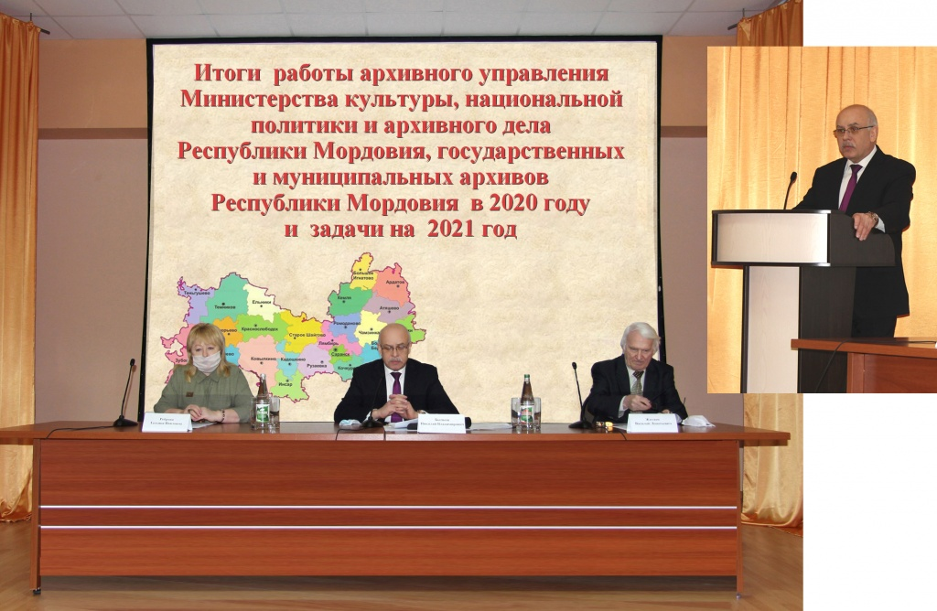
Состоялось расширенное заседание коллегии работников архивных учреждений Республики Мордовия и заседание Общественного совета в сфере архивного дела при Министерстве культуры, национальной политики и архивного дела Республики Мордовия.
В совещании приняли участие: сотрудники архивного управления Министерства, руководители и сотрудники государственных и муниципальных архивов республики, члены Общественного совета в сфере архивного дела при Министерстве культуры, национальной политики и архивного дела Республики Мордовия, представители духовенства, общественных организаций.
С аналитическим докладом «Об итогах работы архивного управления, государственных муниципальных архивов Республики Мордовия в 2020 году и задачах на 2021 год» выступил заместитель Министра культуры, национальной политики и архивного дела Республики Мордовия Н.В. Бычков.
Архивная отрасль Республики Мордовия является участником всех экономических, политических, гражданских процессов, происходящих в регионе.
Работа архивного управления Министерства культуры, национальной политики и архивного дела Республики Мордовия, архивных учреждений Республики Мордовия в 2020 году была направлена на:
совершенствование нормативной правовой базы в сфере архивного дела;
качественное оказание государственных услуг в сфере архивного дела;
участие в реализации Плана мероприятий Года памяти и славы, в реализации проекта, получившего грант Президента Российской Федерации;
внедрение в практику работы государственных и муниципальных архивов основополагающих нормативных правовых актов в сфере архивного дела.
Большая работа была проведена по совершенствованию нормативной правовой базы деятельности архивных учреждений.
Приведен в соответствие с федеральным законодательством Закон Республики Мордовия от 07.02.2005 № 10-З «Об архивном деле в Республике Мордовия»;
По инициативе Министерства культуры, национальной политики и архивного дела Республики Мордовия принят комплекс нормативных, правовых и организационно-методических документов.
В целях исполнения требований Федерального закона от 27.07.2010 № 210-ФЗ «Об организации предоставления государственных и муниципальных услуг», повышения качества оказания государственных услуг в сфере архивного дела приказами Министра культуры, национальной политики и архивного дела Республики Мордовия утверждены 4 административных регламента по предоставлению государственных услуг.
Государственными архивами в 2020 г. фактически оказано услуг на сумму 3643,0 тыс. руб.
В 2020 году государственные и муниципальные архивы работали над выполнением утвержденных плановых показателей, исполнением запросов граждан и организаций. За год исполнено 51761 запрос социально-правового характера, из них 44045 (85%) – с положительным результатом; 892 тематических запроса.
Архивные учреждения Республики Мордовия активно проводили выставочную, научно-поисковую и просветительскую работу.
В 2020 год, в год 75-летия Великой Победы, объявленный Указом Президента Российской Федерации Годом памяти и славы издан сборник документов и материалов «История и боевой путь 326-й Рославльской Краснознаменной стрелковой дивизии» в 2-х томах.
Проведена Межрегиональная научно-практическая конференция «Великая Отечественная война 1941-1945 годов в исторической памяти народа».
В целях увековечения памяти об участниках войны – уроженцах Республики Мордовия инициативной группой, в составе представителей архивных учреждений, образовательных организаций, поискового и волонтерского движений проведена работа по сбору сведений об участниках Великой Отечественной войны для размещения во Всенародном историческом депозитарии «Лица Победы». В 2020 году размещены фотодокументальные материалы на 21901 участника Великой Отечественной войны 1941-1945 гг. – уроженца Мордовии.
Продолжалось пополнение электронной базы данных «Фронтовые судьбы уроженцев Мордовии в фотографиях и документах», на 01.01.2021 в базе данных содержится 41870 документов на 13440 человек.
Архивисты приняли участие во Всероссийских акциях и проектах, организованных Исполнительной дирекцией Года памяти и славы: «Блокадный хлеб», «Георгиевская ленточка – онлайн», «Бессмертный полк – онлайн», «Флаг России – в каждый дом», «Сад Победы», «Фонарики Победы», «#ОКНА_ПОБЕДЫ» и других мероприятиях, состоявшихся в г.о. Саранск и муниципальных районах Республики Мордовия.
Архивистами велась работа по подготовке мероприятий, посвященных юбилейным и памятным датам.
В рамках реализации проекта «Известный и неизвестный А.И.Куприн: потомок татарских мурз в сокровищнице русской литературы», разработанного архивистами Мордовии совместно с общественной организацией – Региональная национально-культурная автономия татар Республики Мордовия «Якташлар» («Земляки»), получившего грант Президента Российской Федерации, проведена Всероссийская научно-практическая конференция, подготовлен буклет к 150-летию А.И. Куприна, изданы материалы конференции.
С содокладом «О работе государственных архивов по сохранению документального наследия Республики Мордовия» выступила начальник архивного управления Министерства культуры, национальной политики и архивного дела Республики Мордовия Л.В. Чересева.
Она отметила, что процесс формирования Архивного фонда Республики Мордовия осуществляется в рамках действующего законодательства об архивном деле. Продолжена работа по переводу архивных документов в электронный вид путем сканирования. Государственными архивами Республики Мордовия постепенно решается задача оперативной разработки поисковых средств, в первую очередь в электронной форме, к наиболее востребованным документальным комплексам.
Показатели Основных направлений развития архивного дела в Республике Мордовия в 2020 году выполнены и перевыполнены.
С содокладом «Роль муниципальных архивов в обеспечении сохранности, формировании и использовании документов Архивного фонда Республики Мордовия в 2020 году» выступила консультант архивного управления Министерства культуры, национальной политики и архивного дела Республики Мордовия Г.И. Григорьева.
С аналитическим обзором работы государственных и муниципальных архивов по исполнению социально-правовых запросов граждан и организаций выступила заместитель директора ГКАУ «Государственный архив документов по личному составу Республики Мордовия» Н.В. Зорькина.
В прениях выступили: О.М. Лобанова – начальник отдела муниципального архива администрации Чамзинского муниципального района Республики Мордовия, Н.Н. Измайлова – заведующая МКАУ «Объединенный межведомственный архив документов по личному составу Ромодановского муниципального района».
Заместитель директора ГКАУ «Центральный государственный архив Республики Мордовия» Е.Б. Чинкова доложила о работе по описанию книжных памятников, хранящихся в Центральном государственном архиве Республики Мордовия, и внесению их в Реестр книжных памятников Российской Федерации.
Активное участие в обсуждении вопроса принимали: заместитель председателя Общественного совета в сфере архивного дела при Минкультнац Республики Мордовия кандидат исторических наук В.Л. Житаев, секретарь Мордовского регионального отделения международной общественной организации «Православное Палестинское Общество», кандидат исторических наук Т.П. Реброва, Член Общественной палаты Республики Мордовия, директор Региональной общественной культурно-просветительской организации «Дом дружбы народов Республики Мордовия» Р.И. Акашкина, член Общественного совета в сфере архивного дела при Минкультнац Республики Мордовия М.И. Демашина.
По итогам республиканского совещания работников архивных учреждений Республики Мордовия было принято соответствующее решение.
За большую работу по сохранению документального исторического наследия, патриотическому воспитанию молодежи Благодарность Исполнительной дирекции Года памяти и славы вручена Центральному государственному архиву Республики Мордовия. Большой группе сотрудников архивов Н.В. Бычков вручил Благодарность Министра культуры, национальной политики и архивного дела Республики Мордовия и Благодарность Мордовской республиканской организации профсоюза работников государственных учреждений и общественного обслуживания Российской Федерации.
В завершение мероприятия Н.В. Бычков поблагодарил за работу, пожелал дальнейших успехов в труде на благо Республики Мордовия.


